http://www.duma72.ru/ru/arena/new/news/801/56505/

Владимир Ульянов рассказал школьникам о

становлении российского конституционализма

ПРЕСС-ЦЕНТР
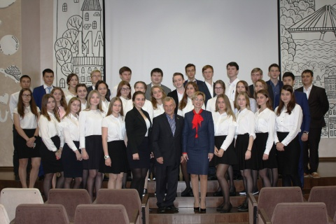
27 октября депутат Тюменской областной Думы Владимир Ульянов встретился с учащимися тюменской школы № 65 в рамках реализации мероприятий по проведению открытых уроков по правовому просвещению учащихся общеобразовательных учреждений Тюменской области на 2017-2018 учебный год.
Урок начался с вопроса к школьникам: когда появилась первая Конституция в России? Вариантов было много, однако были и те, кто дал правильный ответ – 1918 год, первая Конституция РФСФР.
Депутат рассказал ребятам об истории развития Конституции, образовании и распаде СССР, Федеративном договоре 1992 года, Конституционном совещании 1993 года и многих других исторически важных факторах развития конституционализма в России.
Действующая Конституция Российской Федерации принята 12 декабря 1993 года народом России на референдуме. Конституция обладает высшей юридической силой, закрепляющей основы конституционного строя России, государственное устройство, образование представительных, исполнительных, судебных органов власти и систему местного самоуправления, права и свободы человека и гражданина. Вступила в силу со дня официального опубликования 25 декабря 1993 года.
Также Владимир Ульянов рассказал об особенностях правового статуса Тюменской области как сложноустроенного субъекта Российской Федерации.
Депутат подметил, что карта Тюменской области имеет форму похожую на сердце, область расположена в географическом центре нашей страны, а значит Тюменская область – сердце России.
Напоследок Владимир Ульянов поговорил с ребятами на актуальную тему среди молодежи, особенно среди учеников 11-х классов – о выборе будущей профессии. Именно этот выбор определит дальнейшую судьбу каждого молодого человека. Со слов парламентария прошла «мода» на профессии менеджеров, юристов, экономистов, рынок труда ими перенасыщен, однако катастрофически не хватает хороших инженеров и специалистов в области точных наук.
Старшеклассникам было очень интересно общаться с депутатом. Это было видно по их заинтересованности, готовности вступать в диалог, активно отвечать на вопросы и обсуждать проблемные темы.
В

